Visionärer Ort für gemeinschaftliches Lernen
Der Schulcampus der Franz-Binder-Verbundschule in Neckarsulm von a+r Architekten ist fertiggestellt und eröffnet den Schülerinnen und Schülern eine neue Lernwelt.
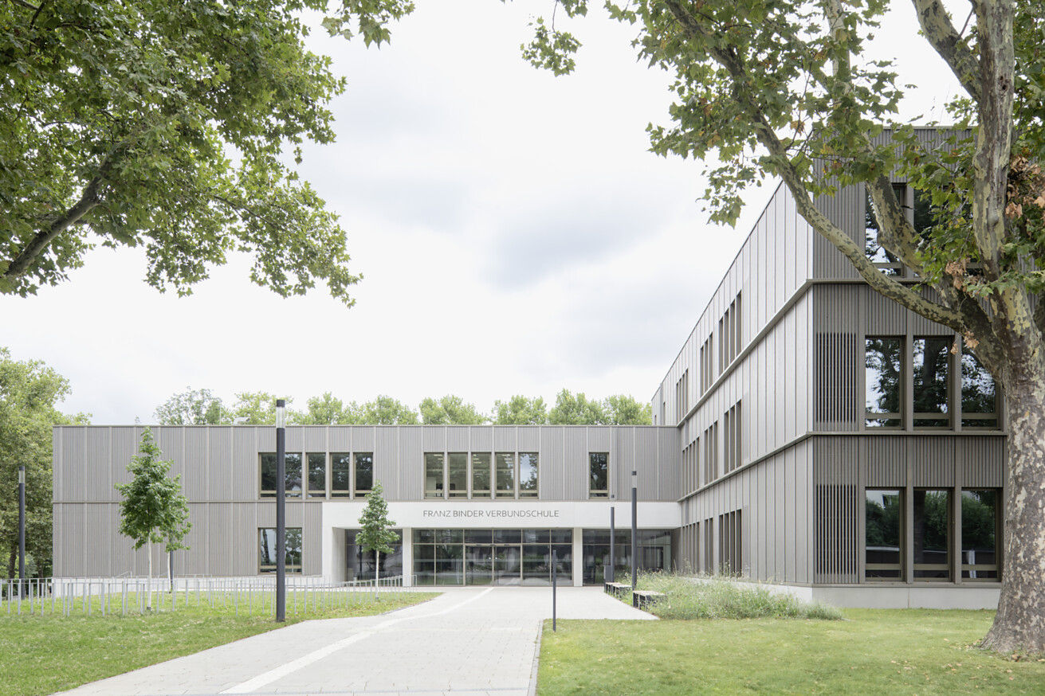

Mit ihrem Modellkonzept eröffnet die Franz-Binder-Verbundschule in Neckarsulm neue Perspektiven für Schülerinnen und Schüler. Ihr Modell integriert landesweit zum ersten Mal die Bildungsgänge der Realschule, der Gemeinschaftsschule sowie der Werkrealschule zu einer umfassenden Bildungslandschaft unter einem Dach. Auf diese Weise macht sich die Verbundschule unabhängig von den aktuellen strukturellen und schulpolitischen Veränderungen bzw. kann flexibel darauf reagieren. Für ihre Schülerinnen und Schüler schafft sie darüber hinaus ein zukunftsorientiertes Lernangebot, das sich an deren Bedürfnissen orientiert.  Die architektonische Umsetzung der Verbundschule durch a+r Architekten folgt dem Prinzip der Cluster, die Lernbereiche in offenen, flexiblen Räumen organisieren und so die Interaktion und das gemeinschaftliche Lernen unterstützen. Das Lernen in den Clustern fördert die Bewegung und bewegtes Lernen hilft beim Stressabbau und schafft eine bessere Lernatmosphäre.  „In enger und intensiver Zusammenarbeit mit den Pädagoginnen und Pädagogen der Verbundschule,“ so betont Florian Gruner, Architekt und Geschäftsführer bei a+r „haben wir das Raumkonzept der Schule stetig verfeinert.“ Dieses Fingerspitzengefühl und Engagement des in Stuttgart und Tübingen ansässigen Architekturbüros ist bei dem Schulgebäude in jedem Raum spürbar. In der neuen Verbundschule, dem größten Bauprojekt Neckarsulms, wurden die beiden bestehenden Gemeinschaftsschulen aus Obereisesheim und Amorbach mit der örtlichen Werkrealschule vereint und um einen Realschulzweig ergänzt. Seit der Schulgründung im Jahr 2020 war die Schule räumlich auf Interimslösungen angewiesen. Deshalb ist der Schulneubau sowohl für die Schülerinnen und Schüler als auch für die Lehrkräfte ein großer Meilenstein, der ihrer Schulgemeinschaft von künftig etwa 850 Menschen ein Zuhause und eine eigene Identität gibt.  Schulcampus an der Sulm  Das Bauvolumen der neuen Schule gliedert sich in drei ineinander übergehende Gebäudeteile – das Mensagebäude mit Haupteingang, das Clusterhaus in der Mitte und die Sporthalle. Durch die versetzt angeordneten, in ihrer Höhe gestaffelten Baukörper wird eine optische Gliederung der großen Gebäudemasse erzeugt und es entsteht gleichzeitig eine Abfolge von drei räumlich klar definierten Außenbereichen. Der Schulcampus öffnet sich mit seinem zentralen Element des Pausenhofes auf dem stark abfallenden Gelände nach Norden hin zur Sulm, einem Nebenfluss des Neckars. So verbindet sich die Schule eng mit der umliegenden Landschaft. Die neue dreiteilige Sporthalle der Schule mit Platz für 400 Zuschauer wurde anstelle der alten, maroden Sulmturnhalle errichtet und grenzt nördlich an die bestehende Pichterichhalle mit direktem Anschluss an die Freisportanlage. Auf diese Weise wird die vorhandene Infrastruktur genutzt und durch die neue Sporthalle perfekt ergänzt, die auch außerschulischen Veranstaltungen offensteht.  Elegante Holzfassade  Auffallend ist die ruhige, graphitsilbern lasierte Fassade aus gehobelter nordischer Fichte mit klar ablesbaren Stockwerken und vertikalen schmalen Holzbrettern, die sich an der Außenfassade mit breiteren Brettern abwechseln. Innerhalb des strengen Rasters lassen zahlreiche schlanke Fenster viel Tageslicht in die Innenräume. Die Profile der Holz-Aluminium-Fenster sind, ebenso wie die mit Trapezblech verkleidete Fassade der Innenhöfe des Cluster- und des Mensagebäudes, auf die Farbe der Außenfassade abgestimmt. Elegant in die Außenfassade eingearbeitet sind die Auslässe der Lüftungsanlage in den Unterrichtsräumen. Sie führen in Größe und Position die Fensterreihen fort und sind lediglich durch die lamellenartig verschmälerten Holzbretter der Fassade zu erahnen. Unterbrochen wird das Raster der Holzfassade durch den akzentuierten Sichtbetonrahmen des Haupteingangs sowie das Sockelgeschoss aus Sichtbeton und durch den gerahmten Blick in den Dachgarten des Mensagebäudes.  Mensagebäude – das Herz der Schule  Das Mensagebäude verbindet mit seinem zweigeschossigen Foyer den Haupteingang auf der Vorplatzebene mit der Mensa im Sockelgeschoss und dem angrenzenden Pausenhof. Eine großzügige Sitzstufenanlage als Herz der Schule und zentralem Aufenthaltsbereich dient der fest installierten Bühne in der Mensa bei Veranstaltungen als erweitertes Auditorium. Die großflächige Wandmalerei der Künstlerin Patricia London Ante Paris "Das Fliegende Foyer" ist eine gekonnte Reflektion des Raumes und verleiht ihm durch bunte skulpturale Objekte eine dynamische Bewegtheit. Ein direkter Ausgang führt von der Mensa aus ins Freie, sodass die Schülerinnen und Schüler bei gutem Wetter draußen essen können. Zudem ist die Mensa bei externen Veranstaltungen eigenständig über den Pausenhof zugänglich.  Neben der Mensa sind in diesem Gebäudeteil auch der Musikraum, die Schulleitung, der Konferenzraum sowie die Bibliothek und die Lüftungszentrale im Erdgeschoss untergebracht. Im Obergeschoss befinden sich weitere naturwissenschaftliche Fach- und Differenzierungsräume sowie die beiden Kunsträume mit direktem Zugang zur nutzbaren Dachterrasse.  Das Clustergebäude – flexibles Lernen in offenen Raumstrukturen  a+r Architekten haben in enger Abstimmung mit den Pädagoginnen und Pädagogen der Franz-Binder-Verbundschule das Konzept der Cluster-Schule und der Lernlandschaften realisiert. Dieses setzt auf eine offene Raumstruktur, die flexible Nutzungsmöglichkeiten für eine individuelle Förderung der Kinder und Jugendlichen schafft. Insbesondere an einer Verbundschule sind diese Differenzierungsmöglichkeiten im Lern- und Lehralltag von essentieller Bedeutung. Im Clustergebäude sind je zwei Cluster, das heißt zwei Jahrgangsstufen, pro Geschoss verortet, wobei die Lernräume jeweils L-förmig an der Außenfassade entlanglaufen und sich das dazugehörige Lernatelier zum Lichthof hin öffnet. Eingestellte Coachingräume unterteilen die Lernbereiche und schaffen differenzierte Orte zum individuellen Lernen. Wie zum Beispiel die mit hölzernen Sitzstufen ausgestatteten Räume am Eingang jedes Clusters, die für Treffs, Diskussionen oder das Üben von Präsentationen genutzt werden können.  Eine „Schulstraße“ durchzieht das Clustergebäude entlang des Innenhofes, erschließt die verschiedenen Clusterbereiche und gewährt Einblicke in die Lernateliers. Die Klassen fünf und sechs befinden sich im Erdgeschoss, während die Jahrgänge sieben und acht im zweiten Stock untergebracht sind und die neunten und zehnten Klassen im obersten Stockwerk lernen.  Effiziente Energieversorgung  Durch die besonders hochwertige Ausführung der konstruktiven Details und die effiziente Wärmerückgewinnung der Lüftung liegt der Primärenergiebedarf des Schulgebäudes und der Sporthalle bei unter 65% des Soll-Wertes. Über die Photovoltaikanlage auf der Dachfläche des Clusterhauses ist der gesamte Strombedarf des Mensa- und des Clustergebäudes sichergestellt. Beheizt werden die Räumlichkeiten der Schule über Fernwärme. Die Sporthalle wird sowohl mit Strom als auch mit Nahwärme des städtischen Biomasseheizkraftwerks versorgt. Aufgrund dieser umfassenden Maßnahmen erfüllt die Verbundschule die hohen Anforderungen der DGNB-Zertifizierung in Gold und des NBBW (Nachhaltiges Bauen Baden-Württemberg).  „Es ist großartig, was da entstanden ist in Neckarsulm“, resümiert Schulleiterin Antje David. „Die Räume laden zum Lernen ein und unterstützen Bewegung sowie aktive Teilhabe. Das Gebäude spiegelt wunderbar unsere Offenheit für zeitgemäße Lernkonzepte.“  Daten und Fakten  Projekt: Franz-Binder-Verbundschule  Bauherr: Stadt Neckarsulm, Hochbauamt  Architektur: a+r Architekten, Stuttgart/Tübingen, www.aplusr.de  Bauzeit: Mai 2022 bis Februar 2024  Außenanlagen: Gänßle + Hehr Landschaftsarchitekten, Esslingen, www.gaenssle-hehr.de  Tragwerksplanung: matrix ingenieure, Stuttgart, www.matrix-ingenieure.de  BGF: 14.950 m²  BRI: 69.000 m³  Nutzfläche: 9.238 m²  Zertifizierungen: DGNB Gold, NBBW  Energiestandard: Jahres-Primärenergiebedarf unterschreitet EnEV um 35 %  Energieversorgungskonzept: Sporthalle städtisches BHKW, Schule Fernwärme und Photovoltaikanlage  Fotos: Max Leitner  Stuttgart, November 2024  Abdruck honorarfrei / Beleg erbeten | Journalistenkontakt  Rainer Häupl  bering*kopal GbR, Büro für Kommunikation  t +49(0)711 7451759-16  rainer.haeupl@bering-kopal.de  www.bering-kopal.de  Architektenkontakt  a+r Architekten GmbH  Miriam Gärtner  Rotebühlstraße 89/2  D 70178 Stuttgart  t +49(0)711 722355-802  f +49(0)711 722355-22  pr@aplusr.de  www.aplusr.de

1 Die Franz-Binder-Verbundschule ist nach dem Unternehmer Franz Binder benannt, der 1960 in Neckarsulm die Werkstätte für Mechanik und Drehteile gründete und sich besonders im sozialen Bereich engagierte. Foto: Max Leitner
2 Als zentrales Element des Schulgeländes verbindet der sich auf Sockelgeschossebene befindende Pausenhof die drei Gebäudeteile miteinander. Er schafft eine einladende, offene Atmosphäre für die Schülerinnen und Schüler. Foto: Max Leitner
3 Mit direktem Zugang zur Mensa bietet der Pausenhof der Franz-Binder-Verbundschule den Schülerinnen und Schülern die Möglichkeit, bei schönem Wetter draußen zu essen. Die Dachterrasse im Obergeschoss des Mensagebäudes erweitert die Räume des Kunstunterrichtes. Foto: Max Leitner
4 Der Blick von der Schulstraße in den Innenhof des Clustergebäudes lässt kleine Einblicke in die Lernateliers der einzelnen Cluster zu. Foto: Max Leitner
1. |  | 2.
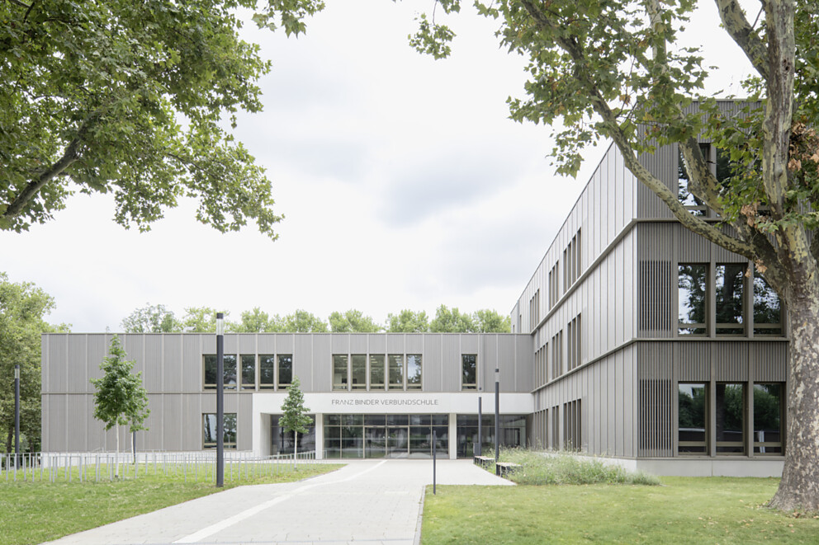 |  | 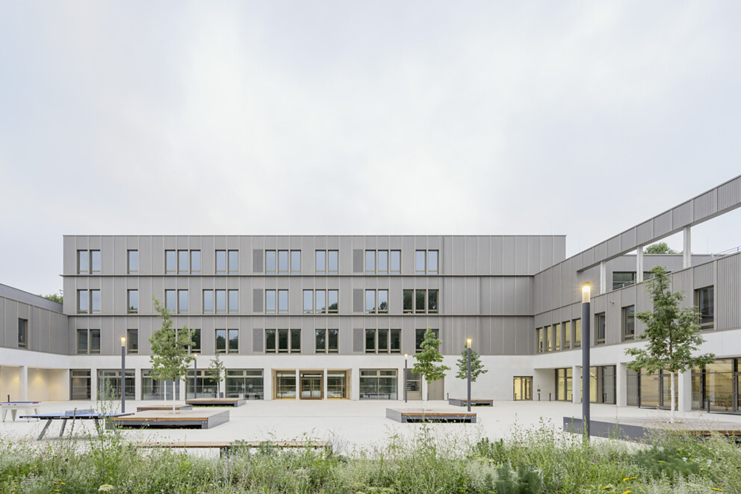
3. |  | 4.
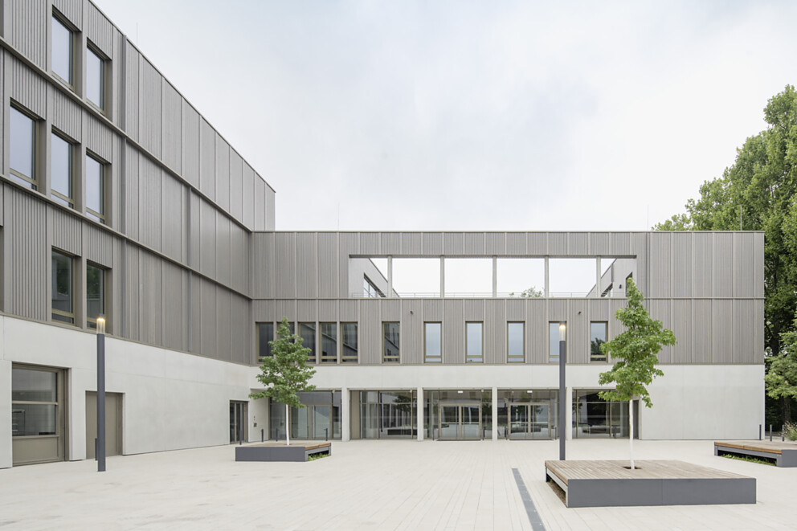 |  | 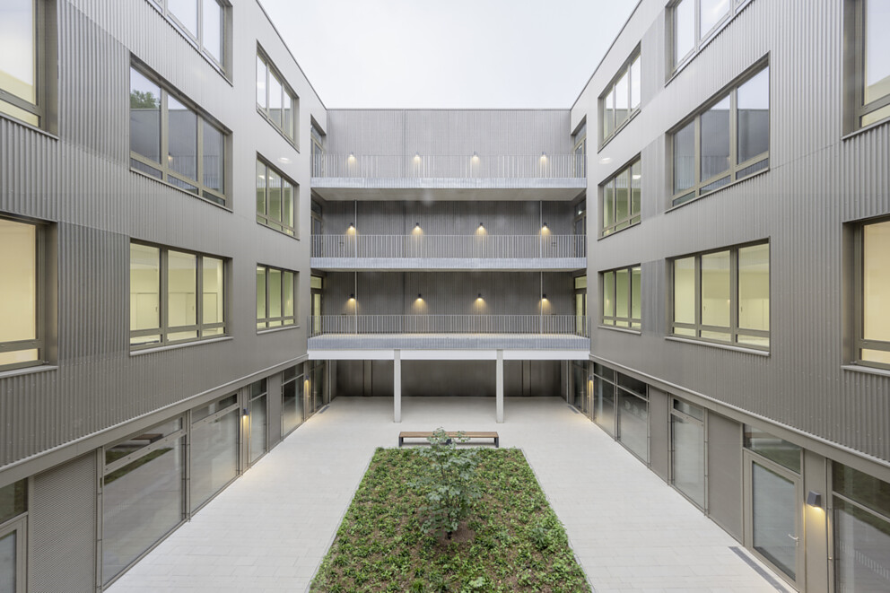

5 Die großzügige Sitzstufenanlage begleitet den Geländeverlauf im Mensagebäude vom EG ins Sockelgeschoss und schafft für die Schülerinnen und Schüler einen erlebbaren Übergang zwischen den unterschiedlichen Ebenen des Geländes. Foto: Max Leitner
6 An jedem Eingang der sechs Cluster befinden sich mit hölzernen Sitzstufen ausgestattete Räume. Als Teil der Lernateliers bieten sie Platz für eigenständiges Arbeiten oder das Üben von Präsentationen und fördern so individuelles Lernen und kreative Entfaltung. Foto: Max Leitner
7 Mit Platz für 400 Zuschauer wurde die neue Dreifachsporthalle der Franz-Binder-Verbundschule anstelle der alten Sulmturnhalle errichtet und ergänzt die benachbarte Freisportanlage. Foto: Max Leitner
8 Lageplan der Franz-Binder-Verbundschule Neckarsulm. Zeichnung: a+r Architekten
5. |  | 6.
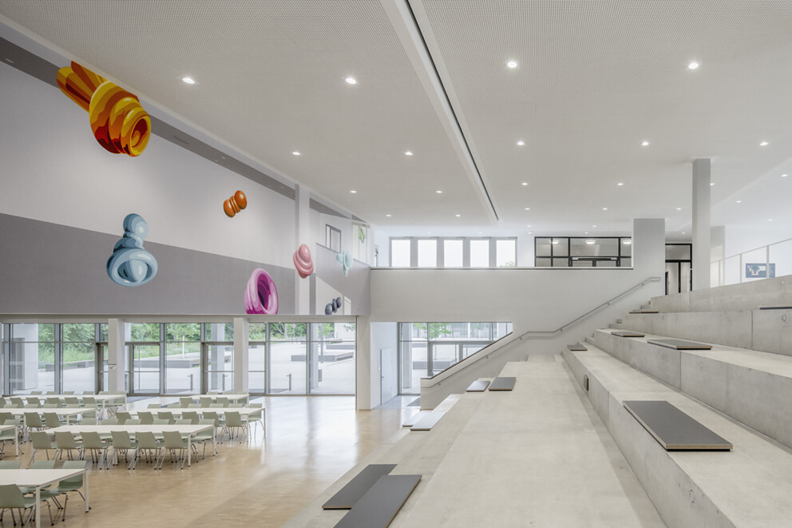 |  | 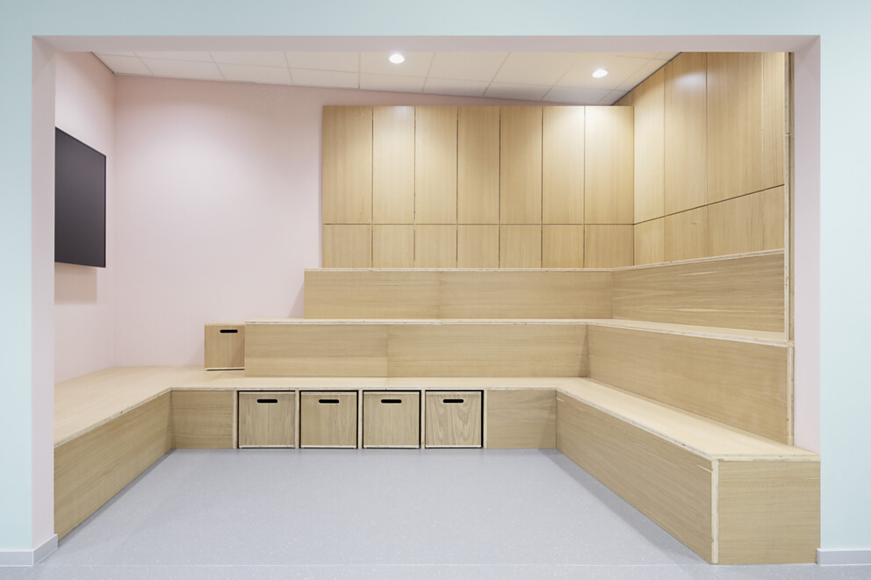
7. |  | 8.
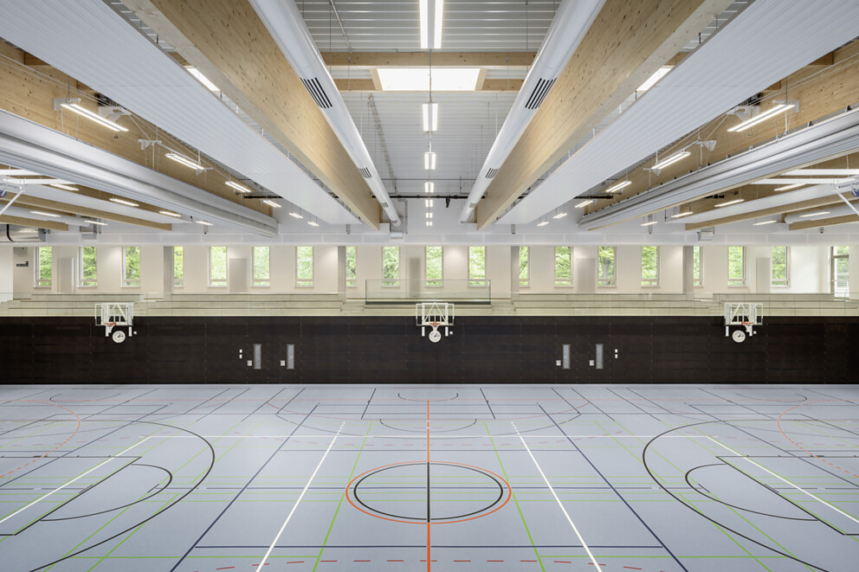 |  | 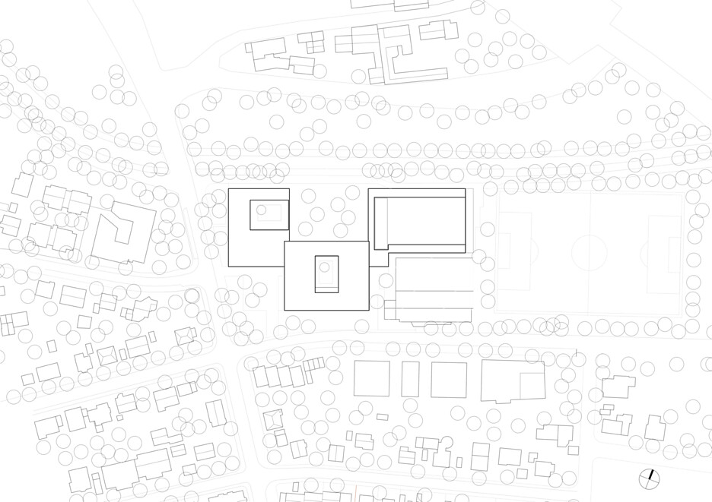

9 Erdgeschoss Grundriss der Franz-Binder-Verbundschule Neckarsulm. Zeichnung: a+r Architekten
10 Hanggeschoss Grundriss der Franz-Binder-Verbundschule Neckarsulm. Zeichnung: a+r Architekten
11 Obergeschoss Grundriss der Franz-Binder-Verbundschule Neckarsulm. Zeichnung: a+r Architekten
12 Schnitt durch das Mensagebäude und die Sporthalle der Franz-Binder-Verbundschule Neckarsulm. Zeichnung: a+r Architekten
9. |  | 10.
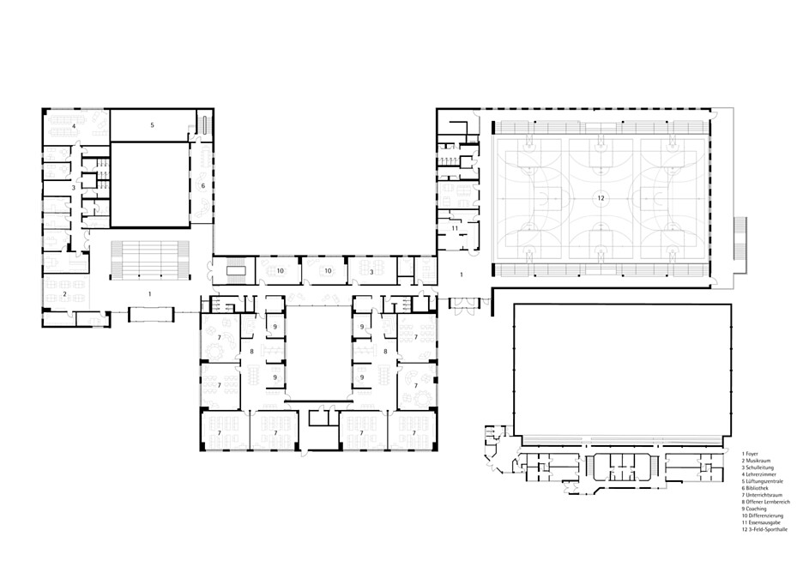 |  | 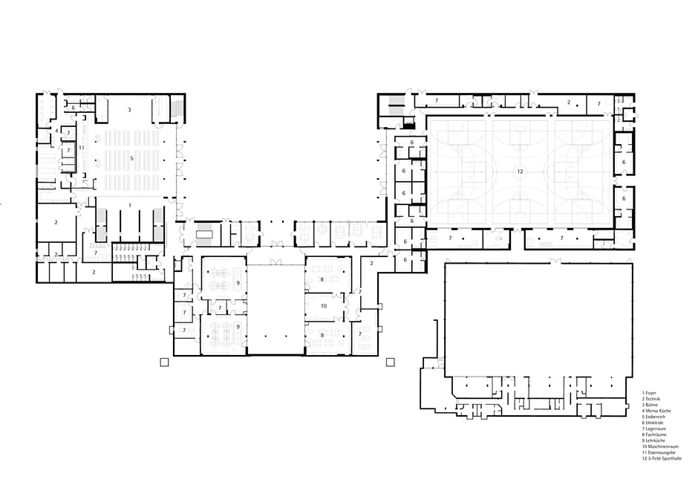
11. |  | 12.
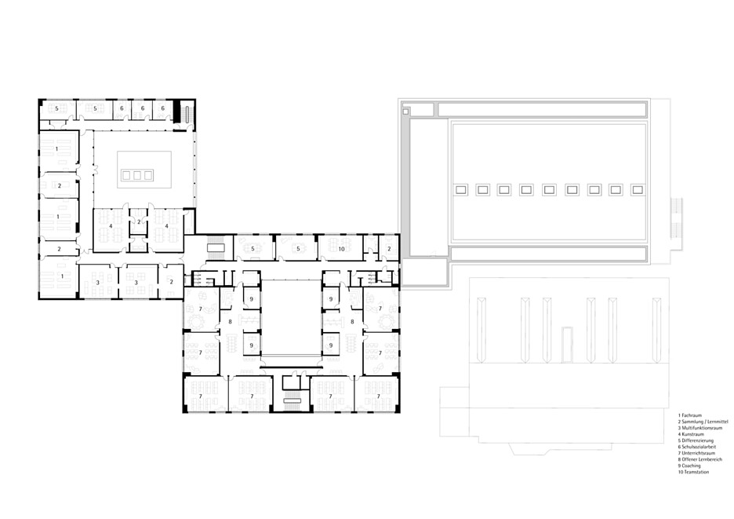 |  | 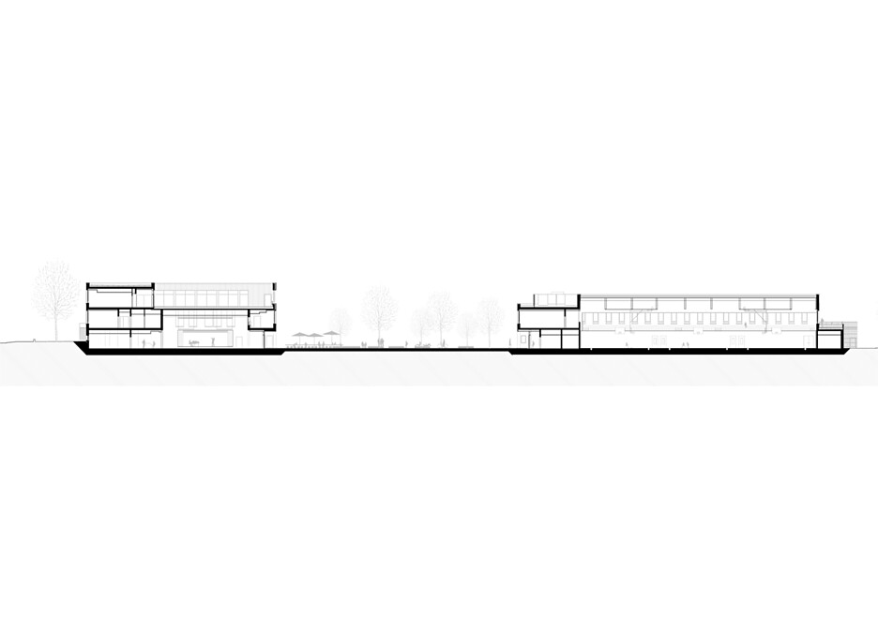

13 Schnitt durch das Clustergebäude der Franz-Binder-Verbundschule Neckarsulm. Zeichnung: a+r Architekten
14 Schnitt durch das Mensagebäude der Franz-Binder-Verbundschule Neckarsulm. Zeichnung: a+r Architekten
13. |  | 14.
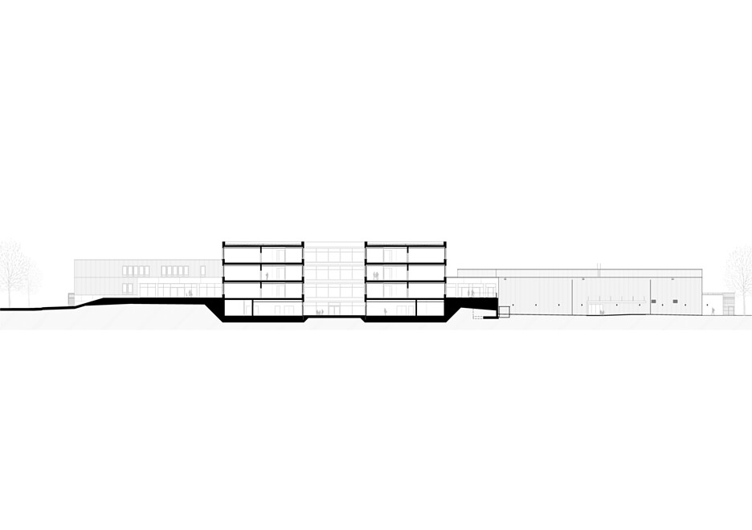 |  | 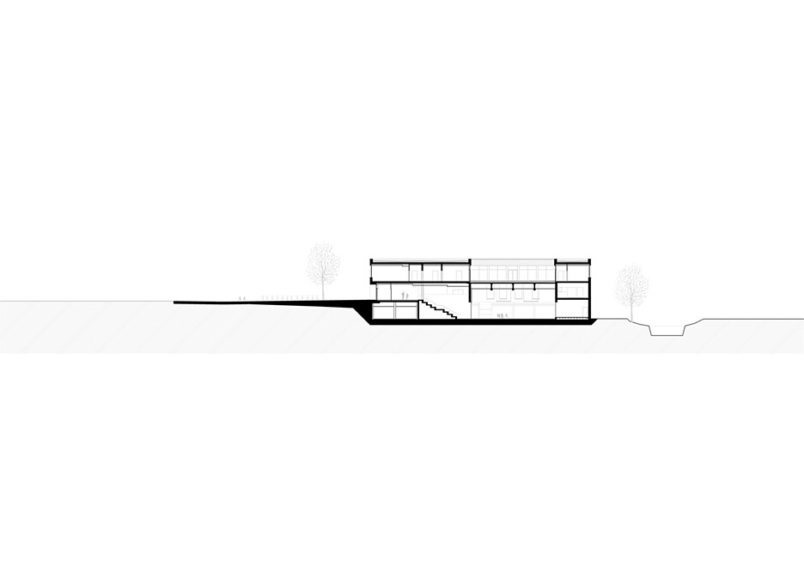

Über a+r Architekten
a+r Architekten stehen für eine solide, umweltverträgliche und zukunftsorientierte Architektur mit einer überzeugenden Expertise im Bereich des nachhaltigen Bauens – auch im Bestand. Das 1985 von Prof. Gerd Ackermann und Prof. Hellmut Raff gegründete Büro mit Standorten in Stuttgart und Tübingen zählt rund 100 Mitarbeiter und steht heute unter der Leitung von Oliver Braun, Florian Gruner, Alexander Lange und Walter Fritz. Vorwiegend bauen a+r Architekten für öffentliche Auftraggeber, Industrie und Gewerbe, für kommunale Wohnbauunternehmen sowie für soziale Einrichtungen. Das Büro konzentriert sich auf eine angemessene, ökologische, funktionale und daraus resultierend innovative Bauweise und wurde dafür mit renommierten Preisen ausgezeichnet.
www.aplusr.de
Instagram

QR-Code der Medieninformation


